Состав работников АНО «ЦППМСП «Добрыня», оказывающих социальные услуги:
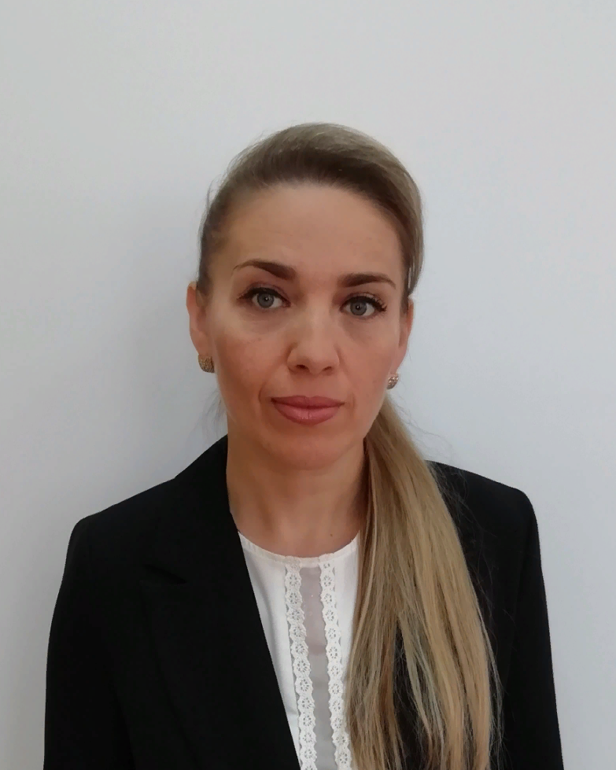  Маслова Жанна Владимировна | Заместитель исполнительного директора  - Образование-высшее:  2004 год Курский государственный университет «Логопедия» с дополнительной специальностью «Олигофренопедагогика».  - Сведения о повышении квалификации:  2018 год «Адаптивная физическая культура в системе комплексного сопровождения детей с ограниченными возможностями здоровья и инвалидностью», г. Курск  - Стаж работы: (общий — 24 года, по специальности 23 года)
Абакумова Наталья Васильевна | Инструктор по труду  - Образование-среднее профессиональное:  1979 год Камышловский педагогический колледж «Учитель начальных классов».  - Сведения о повышении квалификации:  2018 год По программе профессиональной переподготовке «Инструктор по труду» г. Курск  - Стаж работы: (общий — 38 лет, по специальности 12 лет)
Афанасьева Тамара Васильевна | Инструктор по труду  - Образование-высшее:  2014 г. Курский государственный университет «Технологическое образование (учитель технологии)»  - Стаж работы: (общий — 9 месяцев, по специальности 9 месяцев)
Белоконов Денис Александрович | Инструктор по адаптивной физической культуре  - Направление деятельности: адаптивная физическая культура.  - Образование — высшее: Российский Государственный Социальный университет. Ведущий специалист по адаптивной физической культуре.  - Данные о повышении квалификации: «Обучение и воспитание детей с интеллектуальными нарушениями, с тяжелыми множественными нарушениями развития в контексте требований ФГОС», 72 ч., ФГБОУ ВО «Псковский государственный университет», г. Псков.  - Стаж (общий – 5 лет, стаж по специальности — 4 года)
Быдзина Елена Петровна | Социальный работник  - Образование среднее специальное:  СПТУ №3 г. Курска «Швея»  - Стаж работы: (общий — 14 лет)
Борисова Елена Викторовна | Медицинская сестра процедурной  - Образование-среднее профессиональное:  1992 год Льговское медицинское училище Министерства Здравоохранения РСФСР «Медицинская сестра».  - Сведения о повышении квалификации:  2016 г. «Сестринское дело в педиатрии: «Охрана здоровья детей и подростков» ФГБОУ ДПО г. Обнинск  - Стаж работы: (общий — 25 лет)
Бекетова Лариса Викторовна | Медицинская сестра по физиотерапии  - Образование-среднее профессиональное:  1994 год Льговское медицинское училище «Лечебное дело».  - Сведения о повышении квалификации:  1996 год «Медсестра физиотерапии» Курский медицинский институт.  - Стаж работы: (общий — 23 года)
Гейбух Анна Анатольевна | Педагог – психолог  - Направление деятельности: психологическое сопровождение детей и коррекция эмоционально – волевой сферы.  - Образование — высшее:  Московский региональный институт высшего социально — экономического образования. Педагогика и психология.  - Данные о повышении квалификации:  Псков октябрь 2017 года «Обучение и воспитание детей с интеллектуальными нарушениями, с тяжелыми множественными нарушениями развития в контексте требований ФГОС;  Семинар «Приемы и методы коррекционной работы с детьми, имеющими расстройства аутистического спектра» ноябрь 2017 года;  2018 год ОАНО ВО «Московский психолого-социальный университет» » Применение методов прикладного анализа поведения при обучении и развитие детей с ОВЗ и аутизмом согласно ФГОС НОО».  - Стаж (общий— 27 лет, стаж работы по специальности — 12 лет)
Ганчарова Ирина Сергеевна | Социальный педагог  - Образование-высшее:  2015 год Курский государственный университет «Педагог-психолог начального образования».  - Сведения о повышении квалификации:  2019 год «Реализация инновационных образовательных программ дошкольного образования» г. Курск  - Стаж работы: (общий — 8 лет)
Гречишникова Наталья Александровна | Социальный педагог  - Образование-высшее:  1994 г. Обоянское педагогическое училище «Дошкольное воспитание»  2088 г. Курск Курский государственный университет «Психолого – педагогическое образование»  - Стаж работы: (общий — 23 года, по специальности 23 года)
Галкина Юлия Васильевна | Кухонный рабочий  - Образование-начальное профессиональное:  2009 год г. Курск Федеральное государственное образовательное учреждение среднего профессионального образования «Курский государственный политехнический колледж «Портной».  - Стаж работы: (общий — 9 лет)
Дугина Татьяна Евгеньевна | Социальный работник  - Образование-среднее:  - Сведения о повышении квалификации:  2017 год «Социальная работа. Оказание первой помощи до оказания медицинской помощи» г. Курск  - Стаж работы: (общий — 37 лет, по специальности 37 лет)
Демидова Галина Михайловна | Воспитатель  - Образование-среднее профессиональное:  1989 год Рыльское педагогическое училище Курской области «Учитель начальных классов».  - Стаж работы: (общий — 29 лет)
Дедова Мария Анатольевна | Повар  - Образование среднее профессиональное:  2009 Курский торгово – экономический колледж «Технология продукции общественного питания»  - Стаж работы: (общий — 16 лет, по специальности 14 лет)
Иванова Елена Владимировна | Педагог – психолог  - Образование-высшее:  2005 год Московский региональный институт Высшего социально-экономического образования «Педагог — психолог»  - Сведения о повышении квалификации:  2012 год «Психологическое сопровождение образовательного процесса в условиях реализации фГОС ООО»  2018 год ОАНО ВО «Московский психолого-социальный университет» » Применение методов прикладного анализа поведения при обучении и развитие детей с ОВЗ и аутизмом согласно ФГОС НОО».  - Стаж работы: (общий — 24 года, по специальности 24 года)
Калашников Владимир Николаевич | Медицинская сестра по массажу  - Образование-среднее профессиональное:  2000 год Курский медицинский колледж «Фельдшер».  - Сведения о повышении квалификации:  2017 г. «Психология и педагогика общего и дополнительного образования» г. Курск  - Стаж работы: (общий — 34 года, по специальности 13 лет)
Краснова Светлана Юрьевна | Воспитатель  - Образование-среднее профессиональное:  1995 год Обоянское педагогическое училище «Воспитатель дошкольных учреждений».  - Сведения о повышении квалификации:  2013 г. «Медицинский массаж» ФГБОУ ДПО  г. Москва  - Стаж работы: (общий — 22 года, по специальности 17 лет)
Кузнецова Людмила Николаевна | Инструктор по труду  - Направление деятельности: дополнительное образование детей и взрослых, художественная направленность.  - Образование-высшее:  Федеральное Государственное Бюджетное Образовательное Учреждение высшего образования «Курский государственный университет».  - Данные о повышении квалификации: «Психология и педагогика общего и дополнительного образования».  - Стаж (общий 23 года, педагогический стаж 17 лет)
Львова Лариса Николаевна | Врач по медицинской реабилитации – врач – психиатр  - Образование-высшее:  1984 год Благовещенский государственный медицинский институт «Лечебное дело».  - Сведения о повышении квалификации:  2015 г. « Психиатрия» ГБО УДПО г. Москва  - Стаж работы: (общий — 19 лет)
Лешина Майя Курбановна | Инструктор по труду  - Образование-высшее:  1988 г. Томское областное медицинское училище по специальности «Акушерка»  2010 г. Курск Русский государственный социальный университет «Социальный педагог»  - Стаж работы: (общий — 28 лет, по специальности 28 лет)
Лабушев Егор Юрьевич | Клинический психолог  - Образование-высшее:  2017 год Курский государственный медицинский университет «Клинической психологии».  - Стаж работы: (общий — 1 год, по специальности 1 год)
Матвеева Наталья Николаевна | Воспитатель  - Образование — начальное профессиональное:  1981 год Курское сельское профессиональное техническое училище «Крутильщица».  - Сведения о повышении квалификации:  2017 год «Социальная работа. Оказание первой помощи до оказания медицинской помощи» г. Курск  - Стаж работы: (общий — 36 лет)
Макаренко Надежда Александровна | Социальный работник  - Образование-среднее специальное:  Федеральное государственное образовательное учреждение среднего профессионального образования «Кучеровский сельскохозяйственный техникум», «Бухгалтер».  - Стаж работы: (общий — 2,5 года)
Меринова Галина Викторовна | Инструктор по труду  - Образование-высшее:  2005 год Российский государственный социальный университет «Специалист по социальной работе»  - Сведения о повышении квалификации:  2018 год По программе профессиональной переподготовке «Инструктор по труду» г. Курск  - Стаж работы: (общий — 22 года, по специальности 22 года)
Маслова Наталья Александровна | Инструктор по труду  - Образование-высшее:  2002 г. Курск Курский государственный педагогический университет «Учитель начальных классов»  - Стаж работы: (общий — 20 лет, по специальности 20 лет)
Писаный Николай Федотович | Инструктор по труду  - Образование-среднее профессиональное:  1974 год Московское художественно-промышленное училище «Художник-мастер».  - Сведения о повышении квалификации:  2018 год По программе профессиональной переподготовке «Инструктор по труду» г. Курск  - Стаж работы: (общий — 50 лет, по специальности — 25 лет)
Привалова Наталья Васильевна | Врач – педиатр  - Образование-высшее профессиональное:  1982 год Курский государственный медицинский институт «Врач».  - Сведения о повышении квалификации:  2018 год «Педиатрия» ФГБОУ ДПО г. Москва.  - Стаж работы: (общий — 43 года)
Павлова Любовь Алексеевна | Инструктор по лечебной физкультуре  - Образование-высшее:  1980 год Московский областной государственный институт физической культуры «Преподаватель физической культуры».  - Сведения о повышении квалификации:  2013 год «Лечебная физкультура» ФГБОУ ДПО  г. Москва  - Стаж работы: (общий — 37 лет)
Рассолова Галина Михайловна | Социальный работник  - Образование-среднее специальное:  1987 Приднепровский энергостроительный техникум «Автоматизация тепловых процессов на электростанциях» .  - Стаж работы: (общий — год)
Рябоконь Антонина Петровна | Социальный работник  - Образование-среднее профессиональное:  1982 год Курский кооперативный техникум.  - Сведения о повышении квалификации:  2017 год «Социальная работа. Оказание первой помощи до оказания медицинской помощи» г. Курск  - Стаж работы: (общий — 26 лет, по специальности 26 лет)
Садохина Надежда Михайловна | Старшая медицинская сестра  - Образование-среднее профессиональное:  1985 год Льговское медицинское училище «Медицинская сестра».  - Сведения о повышении квалификации:  2018 год «Сестринское дело в педиатрии: «Охрана здоровья детей и подростков» ФГБОУ ДПО г. Обнинск  - Стаж работы: (общий — 32 года)
Ситников Максим Олегович | Специалист по социальной работе  - Образование-высшее профессиональное:  2017 год Курский государственный университет «Специалист по социальной работе»  - Сведения о повышении квалификации:  2018 год «Адаптивная физическая культура в системе комплексного сопровождения детей с ограниченными возможностями здоровья и инвалидностью» г. Курск  - Стаж работы: (общий — 3 года, по специальности – 3 года)
Соглаев Михаил Михайлович | Социальный педагог  - Образование-высшее:  2003 г. Курск Курский государственный технический университет ИВС «Юриспруденция»  2020 г. Курский государственный университет «Учитель»  - Стаж работы: (общий — 19 лет, по специальности 1 год)
Сергеева Светлана Ивановна | Воспитатель  - Образование – среднее профессиональное:  1990 год Обоянское педагогическое училище «Воспитатель дошкольных учреждений».  2. Данные о повышении квалификации:  2017 год «Психология и педагогика общего и дополнительного образования» г. Курск  Стаж (по специальности 37 лет, общий стаж – 37 лет)
Теплякова Вера Анатольевна | Социальный работник  - Образование-начальное профессиональное:  1983 год ГПТУ -27 г. Курск «Швея мотористка по изготовлению мужской верхней одежды».  - Сведения о повышении квалификации:  2017 год «Социальная работа. Оказание первой помощи до оказания медицинской помощи» г. Курск  - Стаж работы: (общий — 27 лет, по специальности — 13 лет)
Татаринов Андрей Викторович | Заведующий медицинским подразделением – врач невролог  - Образование-высшее:  2001 год Курский государственный медицинский университет «Врач».  - Сведения о повышении квалификации:  2017 год «Актуальные вопросы медицинской реабилитации» ФГБОУ ДПО г. Москва  - Стаж работы: (общий — 23 года)
Шипоша Любовь Александровна | Социальный работник  - Образование среднее-специальное:  1991 г. Обоянское педагогическое училище «Дошкольное воспитание»  - Стаж работы: (общий — 14 лет, по специальности 6 лет)
Шаповалова Любовь Леонидовна | Учитель – логопед  - Направление деятельности: речевое развитие.  - Образование-высшее:  Курский государственный педагогический университет. Олигофренопедагогика и логопедия.  3. Данные о повышении квалификации:  г. Курск, октябрь 2017 года «Психология и педагогика общего и дополнительного образования».  4. Стаж (общий — 19 лет, стаж работы по специальности — 19 лет)

